Муниципальное бюджетное общеобразовательное учреждение «Средняя школа № 19 с углубленным изучением отдельных
предметов»

Номинация «Зоология и экология беспозвоночных животных»

Исследовательская работа
Вейп и его токсическое влияние на живые организмы

Выполнила:
Коробова Екатерина Ильинична,
МБОУ «СШ № 19 с УИОП», 10 «А» класс
Руководитель:
Хрипунова Татьяна Вадимовна,
учитель химии и биологии МБОУ «СШ № 19 с УИОП»

г. Заволжье, 2024 год

Содержание

Введение. | 3
1. Теоретический обзор | 4
1.1.Курение электронных сигарет – социальная проблема общества? | 4
1.2. Вред вейпинговых продуктов. | 6
1.3. Варианты устройств | 8
2. Состав дыма, который вдыхают курильщики электронных сигарет и его влияние на организм. | 9
2.1 Состав дыма. | 9
2.2 Социологический опрос | 12
3. Практикум. | 12
3.1. Биологический практикум. | 13
Изучение токсического действия паров вейпа на живые организмы | 13
3.2. Пленарное заседание в школе. | 14
3.3. Переработка и утилизация отходов. | 14
Заключение. | 15
Список используемой литературы | 16
Приложения | 17

Введение
Курение — серьезная проблема, медицинская, и социальная. В настоящее время курение превратилось в массовую эпидемию, распространившуюся не только среди мужчин, но и среди женщин и подростков, что наносит существенный ущерб здоровью населения.
Курение электронных сигарет, или вейпов, породило целую вейп-культуру. Не замечать ее уже невозможно. Почему все больше молодых людей подсаживается на вейпы, можно ли с их помощью бросить курить, правда ли, что вреда от них меньше, чем от обычных сигарет? Остатки от вейпов оказываются в окружающей среде, они негативно влияют не только на человека, но и на другие живые организмы.
В связи с этим нам захотелось подробно разобраться в этой проблеме и практически подтвердить воздействие паров вейпа на живые организмы, и ознакомить с результатами своей работы учащихся нашей школы, чтобы сформировать у них негативное отношение к курению вейпа.
Цель работы: пропаганда здорового образа жизни.
Задачи:
- Изучить состояние проблемы курения вейпа в рамках нашей школы.
- Подготовить теоретическую информацию о вреде паров вейпа на живые организмы.
- Провести практическое исследование влияние паров вейпа на живые организмы.
- Ознакомить с результатами работы учащихся нашей школы, убедить их в том, что нужно отказаться от подобного курения, не загрязнять окружающую среду данной продукцией.
Предмет исследования — влияние паров вейпа на живой организм.
Гипотеза — если учащиеся узнают о составе паров вейпа, последствиях его курения, то это приведет к изменению их отношения к курению.
Методы исследования: социологический опрос, химический и биологический эксперимент, теоретическое исследование.
Прогнозируемые результаты: В ходе исследования мы хотим узнать о влиянии веществ, которые находятся в составе вейпа, на живые организмы. Так как это достаточно вредные вещества, то после ознакомления с результатами работы учащиеся лучше будут относиться к своему здоровью и здоровью окружающей среды.

1. Теоретический обзор

1.1. Курение электронных сигарет – социальная проблема общества?

Сами слова «вейп» и «вейпинг» появились совсем недавно. Понятия имеют в своей основе английское слово «vapor», что в переводе означает ни что иное, как «пар». Именно такое значение встречается в ранних названиях атомайзеров, которые именовались «вапорайзерами».
Первое упоминание о патенте электронного испарителя относятся к 1927 году. Джозеф Робинсон планировал использовать своё изобретение в медицине. По его задумке лечащие вещества должны были попадать в организм человека путём вдыхания пара от специального медицинского раствора. Но несовершенство технологий в то время и недоверие к изобретению, как врачебного сообщества, так и простого человека, не дало развиться идее [2].
Мысли, заложенные в изобретение Робинсона, через 33 года использует другой американец — Герберт А. Гилберт. В 1963 году он предложил альтернативный способ курения. Эффект в его устройстве достигался прохождением воздуха через специальный фильтр, смачивающийся табачным ароматизатором. Нагревательный элемент отвечал за повышение температуры самого воздуха, проходящего через фильтрующий элемент. В 1965 году Гилберт получает таки патент на свое изобретение, о чем свидетельствует и заметка о нем в научном журнале «Популярная механика», где устройство американца называют «новая бездымная сигарета без табака». Засилье рекламы аналоговых табачных изделий в эти годы и нежелание компаний связываться с непроверенными в бизнесе изобретениями не позволили «электронной сигарете» Гилберта выйти на рынок. И еще на 30 лет мир практически забывает об этом виде альтернативного курения.
В 1998 году знаменитая табачная компания Phillip Morris попыталась использовать наработки Герберта Гилберта, создав «вапорайзер». Это устройство в качестве расходного материала использовало аналоговую сигарету, которая в нем подвергалась нагреву, но не горению, на что делали упор инженеры производителя табачной продукции [1]. Устройство не прижилось, так как какого-либо принципиального различия с обычным курением люди не видели. Потеряв на неудачной разработке серьезные деньги, Phillip Morris не стала дальше развивать идею.
Началом «современного» вейпинга можно считать 2003 год, когда было изобретено и запатентовано устройство ЭСДН (электронное средство доставки никотина). И его «отцом» стал китаец Хон Лик. Будучи заядлым курильщиком, как и его отец, который страдал серьезным заболеванием легких на этой почве, китаец искал замену вредной привычке. И в этом ему помогали собственные знания фармацевтики. Понимая, что средства типа никотинового пластыря или жвачки показали низкую эффективность, Хон Лик идет другим путем.
Результатом стало появление электронной сигареты, которая по виду повторяла своего аналогового собрата. На испаритель подавалась смесь пропиленгликоля и никотина с ароматизаторами, также на пропиленгликолевой основе. Причем повторялась не только форма, но и вкус (первые табачные жидкости) распространенных изделий из табака. В творении фармацевта китайские компании увидели потенциал и рынок поднебесной буквально был взорван. Причем сразу же посыпались положительные отзывы на ЭСДН такого типа. Именно эту точку можно считать отправной в мире современного вейпинга. Естественно, электронные сигареты, или, как стало популярным их называть, «vape» существенно эволюционировали на сегодняшний день и предстают в ином виде.
Первые электронные сигареты появились в России еще начале 20 века, но из-за плохого качества популярными тогда они не стали. Все изменилось в 2014 году, когда в Москве появился первый вейп-шоп, а вслед за ним и люди, которые стали называть себя вейперами (любителями пара). Сегодня количество магазинов по продаже электронных сигарет в России составляет около 700, включая интернет-магазины.
Например, в г. Н.Новгороде, исходя из данных яндекс-карты, работает четыре вейп-шопа, в Балахне – 2 магазина, в нашем Городецком округе – 1 магазин.
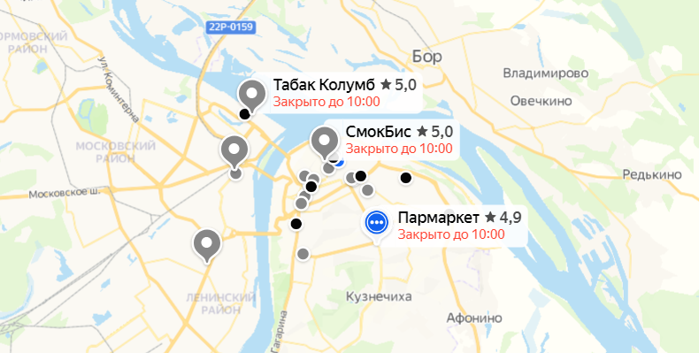 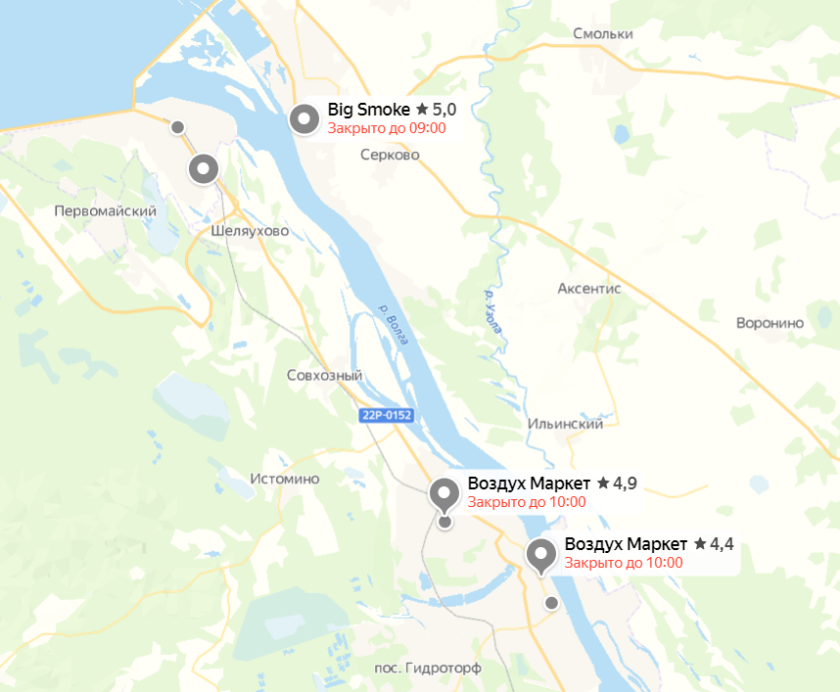Вейп-шопы в г. Н.Новгород, данные с сайта https://yandex.ru/maps/47/nizhny-novgorod/category/vape_shop/89800553252/?ll=43.972584%2C56.294116&sll=43.972584%2C56.294069&z=11
Продавцы предлагают жидкости или сами устройства на пробу любому желающему: дело в том, что закон не запрещает продавать электронные сигареты детям и подросткам. «Парить» также можно где угодно: в школе, больнице или на детской площадке. Отчасти именно по этой причине вейпы стали очень популярны у подростков. Всего за несколько лет у вейп-движения появились своя индустрия, свои герои.
Вейперы противопоставляют себя курильщикам табака и называют электронные сигареты «эффективным способом отказаться от вредного никотина». Вообще слово «курение» вейперы стараются не употреблять, вместо него есть другое слово — «парение». Получается, что человек не курит, хотя никотин по-прежнему поступает в легкие.
По словам у наркологов, электронные сигареты не помогают человеку бросить курить. Врачи, специализирующиеся на избавлении от зависимостей, вообще не рассматривают вейпы как один из возможных способов лечения. Электронные сигареты никогда не проходили клинических испытаний, и такие исследования даже не планируются.
По мнению психологов, производители электронных сигарет ловко играют на чувстве вины курильщика, который в глубине души точно знает, что курить — это, вообще-то, плохо, и на подсознательном уровне, конечно, хочет избавиться от зависимости. Вот только переход от обычной сигареты к электронной от зависимости не избавляет.
Исследования, проведенные на эту тему, показывают разные результаты. Так, например, одни ученые (опубликовано в журнале JAMA Internal Medicine в 2014 году) говорят, что вейпы не привели к большому количеству отказов от сигарет или снижению их потребления год спустя. Но есть и другие исследования, более глобальные, согласно которым электронные сигареты действительно могут стать хорошим подспорьем в отказе от курения. Стоит сказать о целом ряде оговорок, сделанных учеными в заключении, и вспомнить о той или иной степени ангажированности исследований производителями электронных сигарет и фармкомпаниями.
В Youtube каждый день появляются ролики, в которых разбираются новые девайсы для е-курения. Поэтому если ты продвинутый вейпер, то тебе нужно сменить несколько моделей (а потом обязательно соорудить собственный девайс, который будет не похож ни на один другой). Не стоит также забывать об аксессуарах: сумки, портсигары, кейсы, наклейки, вейп-бенды и чехлы для электронных сигарет. Особенно большой выбор для девочек.
1.2 Вред вейпинговых продуктов
В сентябре 2020 года в журнале Американской кардиологической ассоциации было опубликовано исследование об использовании электронных сигарет и вейпинговых продуктов ученые сравнили влияние разных ингаляций — пара с никотином и без него, а также табачного дыма в сравнении с обычным воздухом. Ни у одной из подопытных крыс, подвергшихся воздействию воздуха без примесей, не развился респираторный дистресс и иные заболевания. При этом 14 из 18 животных, получавших пар с примесями, начали страдать от затрудненного дыхания, у них отметили слышимые хрипы и отсутствие активности, одна крыса погибла [4].
Жидкости для вейпинга могут содержать никотин, который вполне может вызвать крайне негативные последствия для организма ввиду своего токсичного влияния в больших концентрациях. Это воздействие может оказать влияние не только на самого курильщика, но и на его домашних животных. Но при этом стоит учитывать тот факт, что если курильщик использует никотиновые жидкости, то на животных это будет оказывать намного большее влияние. Масса тела домашнего животного меньше массы тела человека, а следовательно потребуется гораздо меньшее количество этого вещества для возможного отравления организма животного. Например, для собак опасная дозировка составляет 9,2 мг/кг, поэтому для среднеразмерной собаки весом 15 кг опасными будут 138 мг никотина (46 мл жидкости с содержанием 3 мг никотина), а средний вес кошки и того меньше - 5-6 кг. Получается что стандартный флакон объёмом 60 мл крепостью 3 мг может привести к серьезным последствиям, если животное случайно употребит эту жидкость. В случае с жидкостями на основе солевого никотина, которые обладают более высокой крепостью >20 мг на мл, опасный для животного объём будет значительно меньше, достаточно всего нескольких миллилитров для интоксикации и весьма печального исхода.
На растения жидкость вейпа так же влияет пагубно. Никотин подавляет конкурирующую растительность, а значит и все окружающие растения, пропиленгликоль и глицерин в силу высокой гигроскопичности, оседая на поверхности листьев, интенсивно вытягивают влагу из их глубинных слоёв, приводя к обезвоживанию и усыханию, а в итоге к ответу на следующий вопрос - "почему сохнут кончики листьев?". Ароматизаторы в составе вейпов разнообразного происхождения и качества, пока данных о их влиянии на живые организмы не рассмотрены.
Вейпинг способствует повышению артериального давления у человека, вызывает дисфункции эндотелия и повышает риск развития инфаркта миокарда и инсульта. Состояние, получившее название «повреждение легких, связанное с употреблением электронных сигарет» (EVALI), зафиксировали в США в июне 2019 года, и в течение трех последующих месяцев случаи заметно участились . Сообщения о новых пациентах продолжают поступать [6]. В марте 2020 года в США зарегистрировано 2800 случаев заболевания, 68 из которых закончились летально. Типичными жертвами становятся молодые мужчины и женщины, в последнее время употреблявшие электронно-сигаретную технику и страдающие острым респираторным расстройством, включая такие симптомы, как одышка, дискомфорт в груди, кашель, лихорадка и усталость. На рентгенографии пострадавших врачи обнаружили двусторонние легочные инфильтраты, а в результате гистологии выявили пневмонит, бронхиолит и альвеолярные повреждения.

1.3. Варианты устройств
Современные устройства для вейпинга прошли серьезный путь развития и их уже мало что связывает с первыми образцами, появившимися на рынке, кроме принципа действия ЭСДН. Растущая потребность в количестве пара, качестве вкуса, а также модные тенденции кардинальным образом изменили не только внешний вид девайсов, но и их начинку [3].
Несколько лет назад на прилавках появились устройства для вдыхания пара. Их пропагандировали как безопасную альтернативу привычным никотиновым сигаретам. Устройства могут быть разного дизайна и размера: в виде коробочек с трубкой-насадкой или длинных цилиндров. Помимо электронных сигарет и мини-кальянов, продаются жидкости для заправки вейпов с различными ароматическими свойствами. Их огромное множество; встречаются вишня, кофе, лимон, мармелад, банановый мусс, клубника со сливками и даже печенье с лимоном и ванильным кремом.
В составе таких смесей находятся глицерин, пропиленгликоль и ароматические добавки. Одни наполнители содержат никотин, другие — нет, это указано на упаковке. Вейп похож на ингалятор: внутри него нагревается и закипает жидкость, в результате чего образуется пар для вдыхания .
Новый вид курильщиков стали называть вейперами (от англ. «vaping» — «парение»), и появился новый тренд. Среди любителей электронных сигарет проводятся соревнования, для них открывают специализированные заведения, а сами устройства выпускают в эксклюзивном дизайне.
Часто вейперами становятся люди, которые хотят бросить курить. Основной вред здоровью наносят канцерогенные вещества, содержащиеся в сигаретах. При этом некоторые курильщики ошибочно полагают, что негатив заканчивается на неприятном запахе табака и постоянных денежных тратах.
Вейперов делят на 2 группы:
- Бывшие курильщики обычных сигарет;
- Новые «электронные» курильщики.
Цели курильщиков электронных сигарет:
- Бросить курить обычные сигареты;
- Избавиться от запаха табака;
- «Здоровое» расслабление;
- Психологическая привычка;
- Ради интересной беседы;
Ради зрелища (вейперы выпускают большие клубы дыма, некоторые способны сделать из этого шоу).
Курильщики считают курение электронных устройств абсолютно безопасной имитацией курения, но все чаще в различных источниках публикуются материалы, в которых говорится о том, что вред от курения электронных сигарет сравним с вредом от курения обычных.

2. Состав дыма, который вдыхают курильщики
электронных сигарет и его влияние на организм.

2.1 Состав дыма
Как устроен вейп?
Вейп можно сравнить с ингалятором, в котором при закипании жидкости образуется пар, который вдыхает курильщик.
Из чего состоит жидкость для парения?
Глицерин
- Пропиленгликоль (Е1520)
- Ароматические добавки
- Никотин (не всегда)
Вейперы считают, что:
- курение электронных сигарет не несет вред здоровью;
- курение электронных сигарет не опасно, т.к. при курении не выделяются смолы.
НО отсутствие канцерогенных смол не может сделать устройство для парения абсолютно безопасным.
Вдыхание такого пара приводит к опасному поражению лёгких, иначе известному как «попкорновая болезнь».
Вэйперы (то есть те, кто курит электронные сигареты) подвергают себя риску развития смертельной «попкорновой болезни лёгких». Такой вывод сделали учёные после того, как обнаружили токсичный химикат в 75% ароматизаторов для электронного курения.
Диацетил, химическое вещество, которое используется в качестве заменителя аромата масла в продуктах питания, стало причиной для развития облитерирующего бронхиолита. Это заболевание было обнаружено ранее у сотрудников компании-производителя попкорна.
Считается, что диацетил можно употреблять в пищу, однако Национальный институт охраны труда США заявил: вещество становится опасным, если вдыхать его на протяжении долгого времени. Диацетил вызывает воспаления, образование рубцов, сужение крошечных дыхательных путей в лёгких, иначе известных как бронхиолы. В результате человек не получает достаточного количества кислорода. Исследователи говорят: необходимы срочные меры, чтобы как можно точнее оценить масштабы распространения опасного вещества среди ароматизаторов для сигарет.
В электронных сигаретах используются картриджи, которые выдают необходимую дозу никотина. Эту дозу курильщики получают вдыхая пар без смол и других канцерогенных веществ.
Доктор Аллен и его коллеги проверили 51 вид ароматизированных сигарет и ароматических жидкостей, продаваемых ведущими брендами, на наличие диацетила, ацетоина и 2,3-пентандиона — вкусовых соединений, которые могут представлять риск для лёгких курильщика и окружающих его людей.
Хотя данное исследование проводилось в США, подобную работу делали и греческие учёные. Тогда они обнаружили, что диацетил содержится в 70% ароматизаторов от европейских брендов. И американские, и европейские жидкости для курения находятся в свободной продаже.
Ученые из Национальной лаборатории им. Лоренса в Беркли проанализировали состав пара электронных сигарет. Они, пришли к выводу, что «букет» веществ, который вдыхает курильщик-вейпер содержит токсины и канцерогены.
В жидкости, используемой для заправок электронных сигарет, при нагревании происходит процесс разложения пропиленгликоля и глицерина, который приводит к высвобождению токсичных акролеина и формальдегида.
Сопоставляя результаты разных анализов электронных сигарет, нужно всегда помнить, что многие проведенные на сегодняшний день исследования не были полностью независимыми. Они были организованы и проспонсированы теми или иными производителями электронных сигарет. Также в исследованиях часто принимают участие фармацевтические компании, производящие в том числе и препараты для борьбы с курением.
До сих пор неизвестно, к каким последствиям может привести постоянное воздействие пропиленгликоля и глицерина, если вдыхать эти вещества неделями, месяцами, годами. Неизвестно и какие заболевания вызывают электронные сигареты. Возможно, они будут отличаться от заболеваний, связанных с табакокурением, а может, и нет. Главный вопрос — могут ли глицерин и пропиленгликоль при нагреве выделять опасные канцерогены. Специалисты сходятся во мнении, что могут. Так, в некоторых марках жидкости для электронных сигарет были обнаружены канцерогенные вещества.
Что на самом деле выделяется в окружающую среду при парении вейпа?
Специалисты из Национальной лаборатории имени Лоренса в Беркли определили, какие токсичные вещества образуются при курении электронных сигарет.
В некоторых случаях жидкость для электронных сигарет готовят вручную, такая жидкость стоит в разы дешевле и доступна каждому. На таком товаре нет информации о составе [5].
В выделяющемся паре при курении электронных сигарет содержится 31 опасное вещество
При нагревании аккумулятора устройства для парения концентрация выделяемых канцерогенных веществ значительно увеличивается.
Воздействие на организм:
Вейперы подвергают себя риску развития смертельной «попкорновой болезни». Такой вывод сделали ученые, обнаружив токсичный химикат диацетил в 75 % ароматизаторов для курения. Диацетил используется во многих ароматизаторах (фруктовый ароматизатор, запах кондитерских изделий, конфет) Диацетил, химическое вещество, используемое в качестве аромата масла в продуктах питания, стало причиной развития облитерирующего бронхиолита. Это заболевание было обнаружено у сотрудников компании-производителя попкорна. Данное вещество употреблять в пищу можно, но при вдыхании на протяжении долгого времени оно становится опасным. Диацетил вызывает воспаления, образование рубцов, сужение бронхиол (крошечных дыхательных путей в легких)
Пропиленгликоль имеет свойство накапливаться в организме, вызывая аллергические реакции, раздражение и способствует появлению гнойников, вызывает нарушение работы печени и почек.
Термическое разложение пропиленгликоля и глицерина, содержащихся в составе жидкости для заправки устройства, приводит к образованию акролеина и формальдегида, которые обладают токсичными свойствами.
Акролеин раздражает слизистые оболочки глаз и дыхательных путей, вызывает слезотечение, а также проявляет мутагенные свойства. Формальдегид, помимо перечисленных свойств, оказывает воздействие на центральную нервную систему.
Ароматизаторы, содержащиеся в жидкости для курения, вызывают аллергические заболевания верхних дыхательных путей вплоть до развития бронхиальной астмы
Никотин, содержащийся в жидкостях вызывает зависимость, а также приводит к развитию раковых заболеваний.
Вдыхаемый дым вызывает сухость во рту.
Бесконтрольное вдыхание пара, содержащего никотин, может привести к передозировке никотина с соответствующими симптомами: головокружением, тошнотой, головной болью, повышенным слюноотделением, болью в животе, диареей, общей слабостью.
Ученые Кореи провели исследование жидкости для электронных сигарет и выявили как минимум 10 токсинов и несоответствие между заявленным содержанием никотина и фактическим.
Замена курения обычных сигарет электронными может продлевать период полного отказа от курения.
Известно о некоторых случаях, взорвавшихся около лица электронных сигаретах в связи с перегревом аккумулятора.
Общее использование одного вейпа может привести к передачи инфекционных заболеваний таких как гепатит и туберкулез.
Используя устройство для парения в общественных местах, среди детей и молодежи вероятен большой риск подать заразительный пример, и, возможно те, кто не курил вообще, начнут курить именно с этого испаряющего устройства.
Курение вейпов вызывает психологическую зависимость.

Практическая часть работы
2.2. Социологический опрос
Для выяснения отношения учащихся к исследуемой проблеме мы провели социологическое исследование на базе нашей школы среди учащихся 8-9 классов (200 человек). Результаты, которые мы получили, представлены в приложении на скринах 1, 2, 3, 4, 5, 6, 7, 8.
Из числа опрошенных учащихся 95,2 % знают, что такое вейпинг. Ребята узнают об этом от друзей и знакомых. Все точно уверены, что от вейп-зависимости можно избавиться. Большинство ребят понимают негативное влияние на дыхательную, сердечно-сосудистую, нервную системы.
71,4 % пробовали заниматься вейпингом. При этом 76,2 % отмечают ухудшение самочувствия после его использования. Основные признаки, которые проявляется у подростков следующие: першение в горле, покашливание, головокружение и другие симптомы.
Во время беседы с учащимися мы рассказали ребятам, что с 23 по 25 января 2023 г. на территории Нижегородской области проходил социалогический опрос, где 61% нижегородцев высказались против продажи электронных согарет на территории Российской Федерации (Скрин 9, 10).

3. Практикум

3.1. Биологический практикум

Изучение действия паров вейпа на живые организмы

Опыт 1. Токсическое действие жидкости для вейпа на прорастание растения.
Для проведения эксперимента мы взяли 3 одинаковых контейнера. В него положили марлю, на марлю фасоль по 4 шт. примерно одного размера (Фотография 1, 2, 3).
В 1 контейнере марля была смочена водой. Во втором контейнере в пропорции 50/50 была налита вода и жидкость для вейпа. В 3 контейнере была только жидкость для вейпа (устройства с жидкостью для вейпа были взяты у директора школы из числа изъятых у учащихся школы, которые курили на территории школы). (Фотография 4, 5, 6).
На 1 сутки семена везде были одинаковые (Фотография 7, 8, 9).
Спустя 2-е суток в контейнере 1 из 4-х семян проросло одно. В двух других контейнерах ростков нет. (Фотографии 10, 11, 12). Так же при открытии 2-го и 3-го контейнера четко определялся специфический сладковатый запах. Он через незначительное время вызывал небольшое першение в горле.
Спустя четверо суток 50 % семян в 1-ом контейнере выросли, во 2-ом и 3-ем контейнере прорастания семят так и не произошло.
Мы сделали вывод, что жидкость для вейпов оказывают тормозящее и токсическое действие на прорастание семян растения.

Опыт 2. Токсическое воздействие веществ из вейпа на активность беспозвоночных водных животных (инфузорий, коловраток и пр.)
Для проверки токчисекого воздействия жидкости для вейпа на животных мы взяли жидкость из водоёма, в которой были обнаружены простейшие микроорганизмы (Фотография 13, 14). Далее с помощью цифрового микроскопа были рассмотрены движения микроорганизмов без добавления жидкости из вейпа. Беспозвоночные двигались спокойно без признаков активации. Это можно увидеть на видеозаписи 1 и 2 с разным увеличением микроскопа (х160, х600). Потом мы наблюдали, как беспозвоночные реагируют на добавление жидкости из вейпа с разной степенью разбавления. Оказалось, что чем больше была концентрация вейпа, тем активнее становятся простейшие. Движение простейших можно сравнить по видеозаписи 3 - концентрация жидкости вейпа к воде 5 к 10, видеозаписи 4 - концентрация 6 к 10, видеозаписи 5 - концентрация 7 к 10, видеозаписи 6 - концентрация 8 к 10 и особенно активные на видеозаписи 7 - где концентрация 10 к 10. Опыт мы проводили с помощью микроскопа "Эврика", на который была установлена цифровая камера (Фотография 15, 16).
Таким образом, мы выявили, что жидкость из вейпа оказывает возбуждающее действие, приносит дискомфорт простейшим, они отплывают от места введения веществ из вейпа. Далее их активность снижается, возможно, из-за токсического воздействия на организмы.

3.2. Пленарное заседание в школе

На базе нашей школы мы провели пленарное заседание среди 8-9 классов на тему влияния паров вейпа на живые организмы, ознакомили с результатами исследования и провели анонимное голосование по вопросу «Считаете ли вы, что нужно запретить использовать вейп в общественных местах?» (Фотография 17). 78% респондентов проголосовали за запрет.
Из этого можно сделать вывод о том, что подростки после нашего выступления выступают против курения вейпа в общественных местах.

3.3. Переработка и утилизация отходов.

Любое устройство для вейпинга состоит из батареи, картриджа, распылителя, катушки и т.д. Они нуждаются в дополнительных приспособлениях, например зарядном устройстве для батареи. Это означает, что после использования вейпинга, нужно переработать большое количество вещей.
Не стоит недооценивать роль ароматизаторов вейпа. Не используемая жидкость, может попасть в почву, воду или другую часть экосистемы. Вейпы часто просто выбрасывают, не связываясь с центрами переработки. Таким образом, трудно контролировать загрязнение.
Познакомившись с темой исследования нельзя не упомянуть тот факт, что школьники являются достаточно распространенной аудиторией по использованию вейпа. Причем очень часто приходится видеть, что подростки не предпочитаюют выделить пару минут своего времени на то, чтобы доставить вейп-устройство до ближайшего центра по приему утилизации отходов. Они просто выбросывают его в урну или на землю. А что будет после этого, школьников уже не интересует.
Важный вопрос, который сейчас должен стоять перед всем обществом — это проблема с утилизацией вейпов. Вейп-устройства не могут быть переработаны как обычный мусор, потому как содержат батареи. То есть, все вейперы должны утилизировать её в месте сброса электронных отходов. Люди пытаются создать такие центры без поддержки властей. Хороший способ — это поискать в Google, центры электронной утилизации в вашем городе. Прежде чем, просто выбросить вейп, нужно подумать о том, как он будет влиять на окружающую среду.
Заключение
На основании изученных данных и проведенных исследований можно сделать вывод о том, что жидкости для вейпа содержат такие токсичные вещества как формальдегид, который поражает нервную систему, дыхательные пути, печень, почки, органы зрения, действует как сильный раздражитель на слизистые оболочки дыхательных путей и глаз, а также выступает сильным аллергеном; акролеин, в результате воздействия которого возникает жжение в глазах, слезотечение, конъюнктивит, отек век, ощущение жжения в горле, кашель, удушение; пропиленгликоль, который может оказывать влияние на весь организм человека, пары химического составляющего действуют раздражающе на органы зрения и дыхательные органы. Не стоит забывать и про никотин. Вред от него при курении электронных сигарет не меньше, чем от обычных. Никотин также всасывается в кровь, идет по сосудам и воздействует на рецепторы, зажимая сосуды в спазмы, то есть оказывает системный вред организму. В любом случае точно говорить о влиянии электронного курения на здоровье можно будет только через 10–20 лет.
Эксперименты, проведенные с семенами фасоли, показали, что жидкость из вейпа оказала токсическое воздействие на прорастание семян. Этот же вывод можео сделать и по результатам опытов по воздействию жидкости разной концентрации состава «вода-вейп» на беспозвоночные водные организмы. Следовательно, данные вещества негативно сказыватся на состоянии окружающей среды и живые организмы.
Подростки после моего выступления в школе выступили против курения вейпа в общественных местах.
Таким образом, цель работы можно считать достигнутой, гипотеза подтвердилась, токсическое действие жидкости из вейпа действительно оказывает токсическое влияние на живые организмы. Положительным моментом по результатам работы считаем негативное отношение учащихся к курению вейпов, некоторые ребята изменили свое отношение к данной проблеме.
Депутаты в 2016 году внесли в Гос. Думу законопроект о запрете курения "электронных сигарет" в общественных местах и их продажу несовершеннолетним. Мы также поддерживаем их инициативу.
Список литературы
1. https://vapeghost.ru/news/istoriya-razvitiya-elektronnykh-sigaret-ili-kak-poyavilsya-modnyy-veyp/
2. http://morepara.ru/article/istoriya-zarozhdeniya-i-razvitiya-vejpa-chast-1
3. https://ru.wikipedia.org/wiki/Электронная_сигарета
4. https://dzen.ru/media/id/60029fe7301bfa6b9a837809/chem-vreden-veip-6048d2883949137c740fd8a6
5. https://dovjenko-centr.ru/novosti/kurenie-elektronnyh-sigaret-vejping-pravda-i-vymysel/
6. https://style.rbc.ru/health/5fb5900d9a79474c1064318f

Приложение 1. Результаты социологического опроса учащихся 8-9 классов.
Скрин 1 Скрин 2 Скрин 3
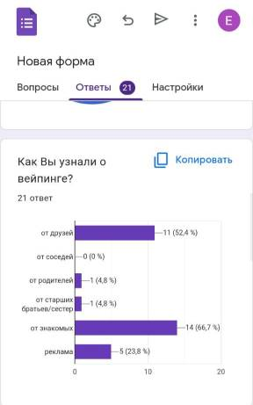
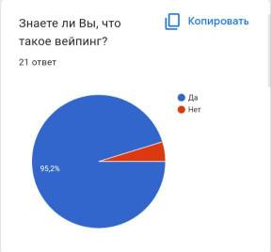
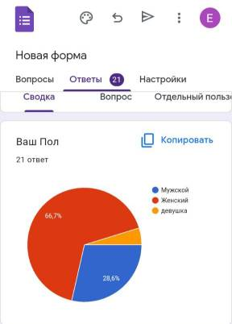

Скрин 4 Скрин 5 Скрин 6
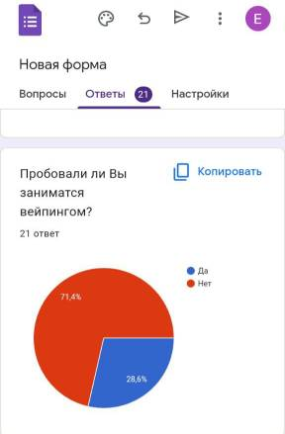
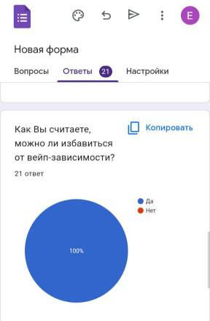
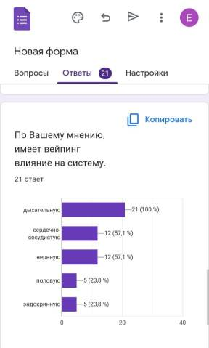

Скрин 7
Скрин 8.
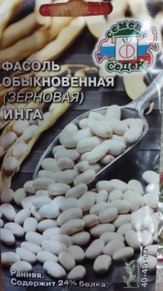
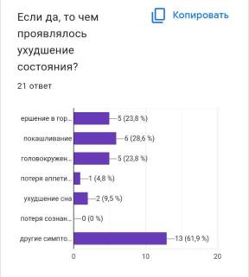
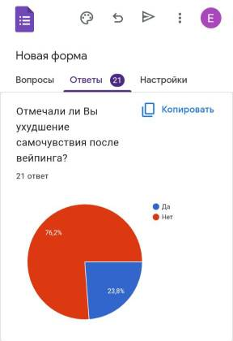
Приложение 2. Результаты эксперимента с семенами фасоли и с беспозвоночными. Фотография 1
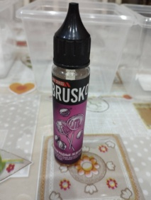
Фотография 2. Семена растений, которые использовались для проведения эксперимента. Фотография 3, 5-12. Результаты эксперимента с семенами растений фасоли. Фотография 4. Жидкость для вейпа.
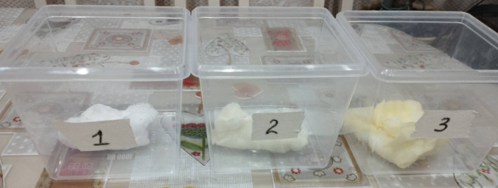
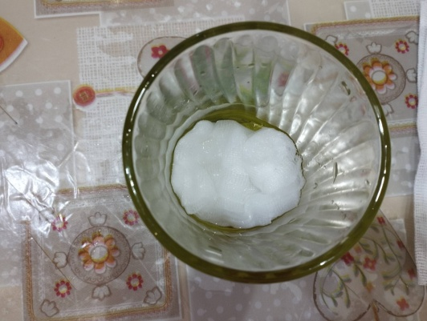
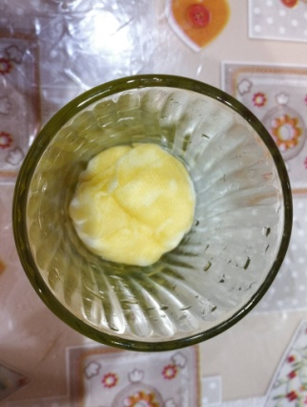
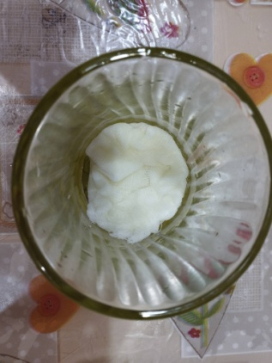
Фотография 5 Фотография 6 Фотография 7
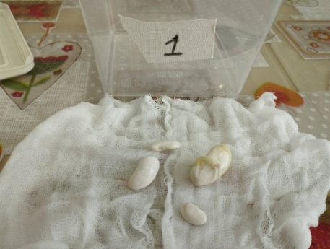

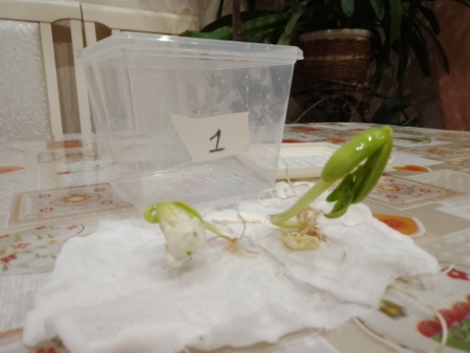
Фотография 8 Фотография 9 Фотография 10
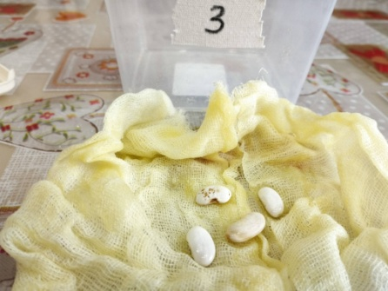
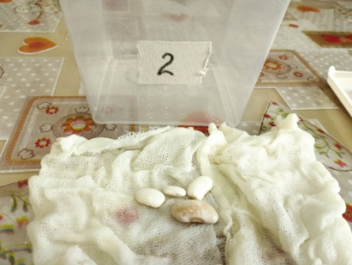
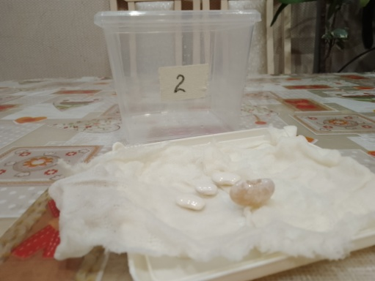
Фотография 11 Фотография 12 Фотография 13. Движение простейших беспозвоночных в воде.
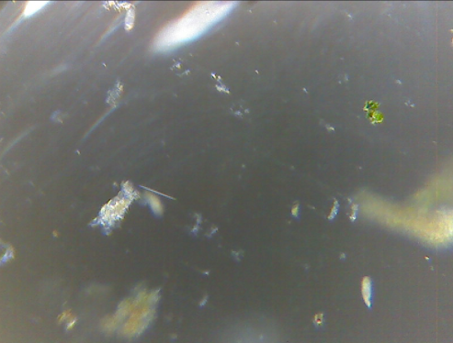
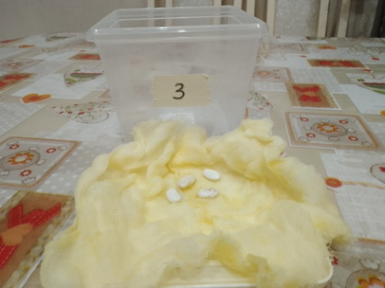

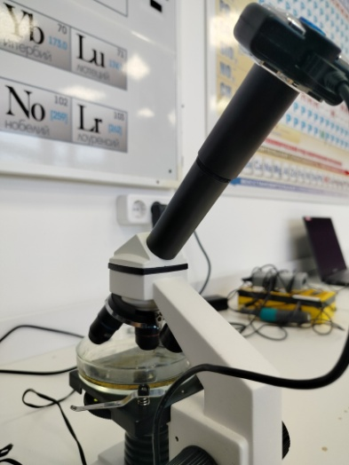
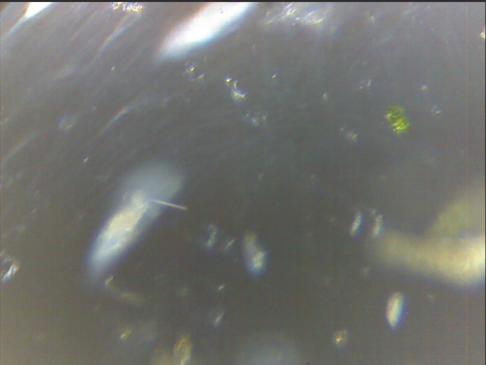
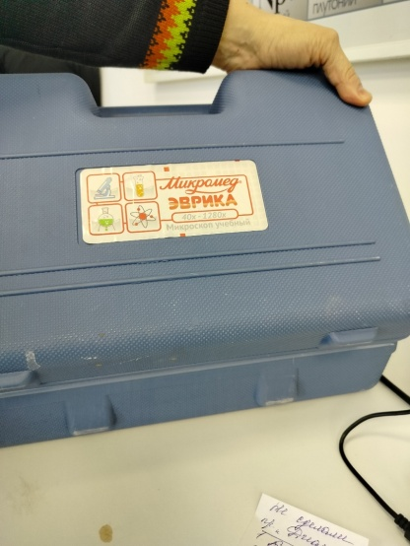
Фотография 14 Фотография 15 Фотография 16. Микроскоп «Эврика».

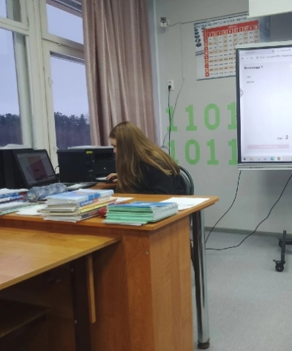
Фотография 17. Проведение беседы с учащимися.

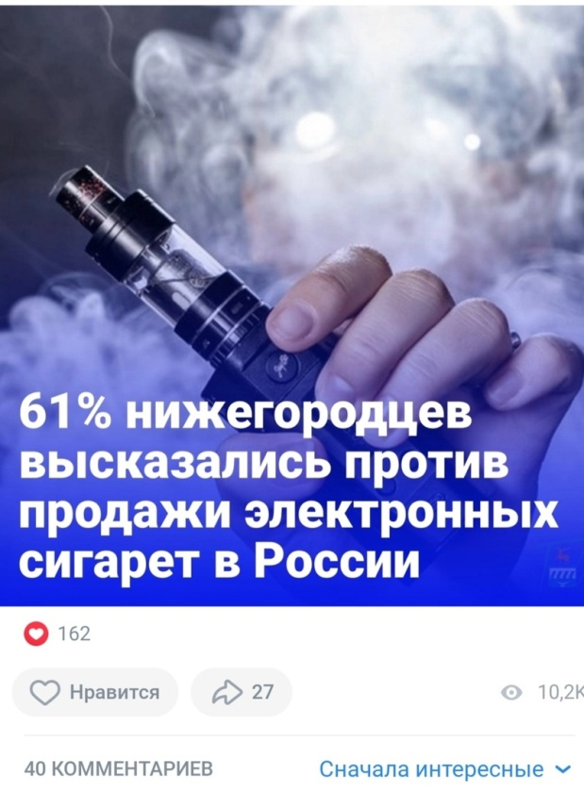
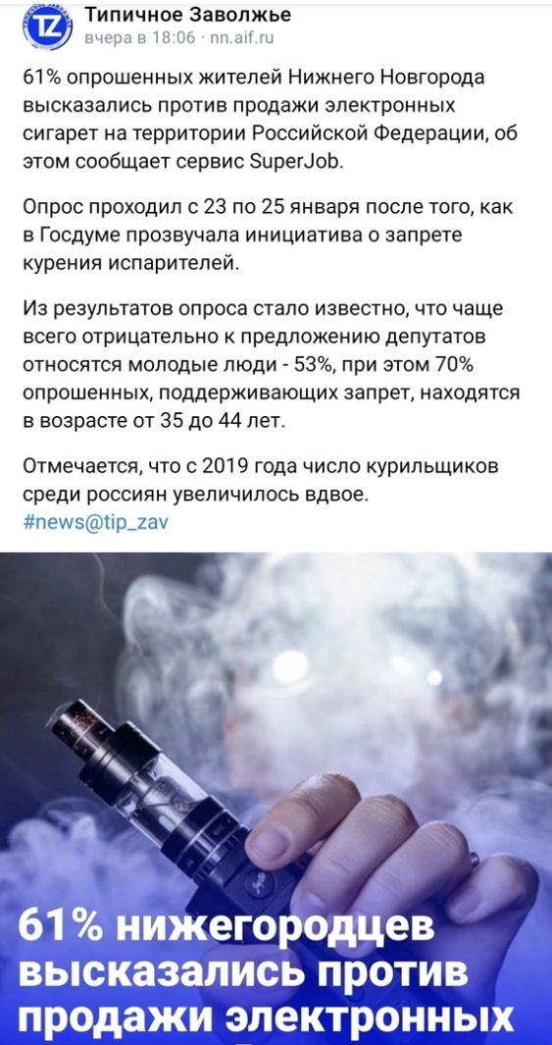
Скрин 9 Скрин 10

https://66.ru/health/news/185884/. Парозависимость. Пять зомбирующих мифов о курении вейпов. Часть 1.

